Název školy: ZŠ Varnsdorf, Edisonova 2821, okres Děčín, příspěvková organizace  
Člověk a svět práce, Finanční gramotnost, Platit se dá i jinak než penězi – Platební karty (PC)

Autor: Mgr. Helena Foldinová  
Název a číslo materiálu: **VY_62_INOVACE_06/I.SADA**

**Anotace:** Vyhledávání na internetových stránkách slouží žákům 9. ročníku k učivu o platebních kartách.

Období: září – prosinec 2011

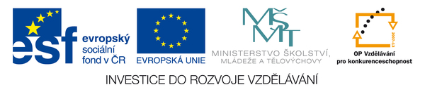

**Platební karty**

**C:\Users\Deniska\AppData\Local\Microsoft\Windows\Temporary Internet Files\Content.IE5\ZNWIAS6L\MC900237187[1].WMF**

Na internetových stránkách <http://www.finance.cz/> a <http://cs.wikipedia.org> zjisti úkoly, které se týkají platebních karet.

1. **Co to jsou platební karty?**
2. **Které dva základní druhy platebních karet nabízí většina bank?**
3. **Zapiš si důležité informace o těchto platebních kartách.**
4. **Které elektronické platební karty jsou v ČR nejrozšířenější?**
5. **Co znamená embosovaná platební karta?**
6. **Ztratil jsi, nebo ti byla odcizena platební karta. Neváhej a okamžitě kartu zablokuj u bankovního ústavu, který ti kartu dal k dispozici.**

**Banka telefonní číslo v ČR ze zahraničí**

ČSOB

Česká spořitelna

Poštovní spořitelna

Raiffeisenbank

1. **Co znamená tzv. kontokorentní úvěr?**
2. **Co je základním ochranným prvkem každé platební karty?**
3. **Napiš alespoň 4 výhody platebních karet.**

1.

2.

3.

4.

**10.** **Co bys využil, kdybys vlastnil slevový průkaz ISIC SCHOLAR?**

C:\Users\Deniska\AppData\Local\Microsoft\Windows\Temporary Internet Files\Content.IE5\ZNWIAS6L\MC900237187[1].WMF

**Použité zdroje:**

* Skořepa, M. – Skořepová E. Finanční a ekonomická gramotnost I. vyd. Praha: Scientia, 2008. 109, 121 s. ISBN 978-80-86960-40-1
* vlastní text

